Акция «Покормите птиц зимой»
Зима для птиц –самое трудное время года: много пернатых погибает от холода и голода. Птицы прилетают к нашим жилищам за помощью, и мы должны помочь пережить зиму пернатым друзьям. Подкормка зимующих птиц приносит пользу не только пернатым, но и является значимой в обучении и воспитании детей. Дети через беседы, познавательные занятия и наблюдения узнают о различных видах птиц своей местности, узнают характерные особенности внешнего вида, поведения. Учатся заботиться о пернатых, испытывают радость от осознания того, что, подкармливая птиц, можно спасти их от гибели.
В рамках реализации акции родители с детьми изготовили из бросового материала кормушки для птиц. У каждого они получились разные, но сделаны с душой, с теплом.

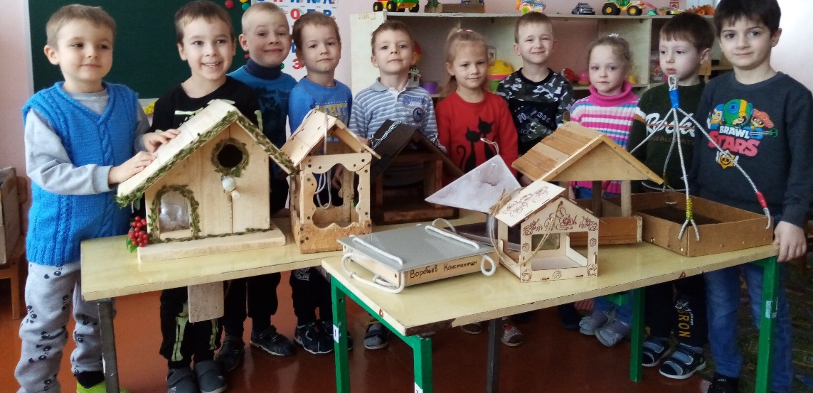

Эти кормушки мы развесили на нашем участке и организовали регулярную подкормку птиц.
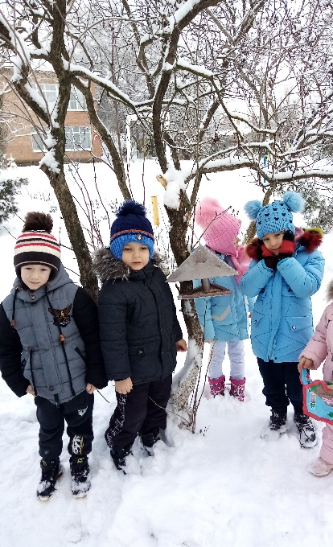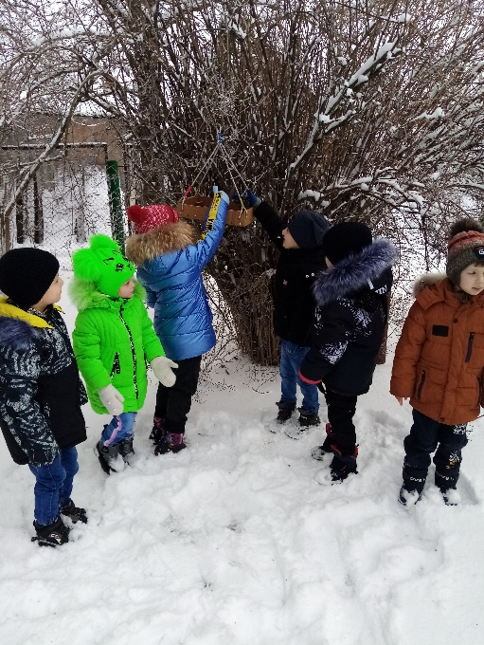
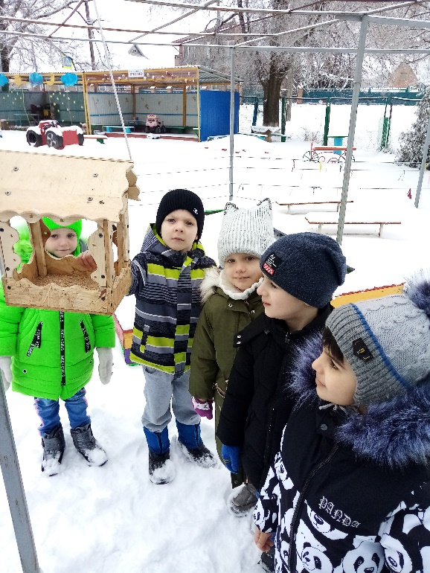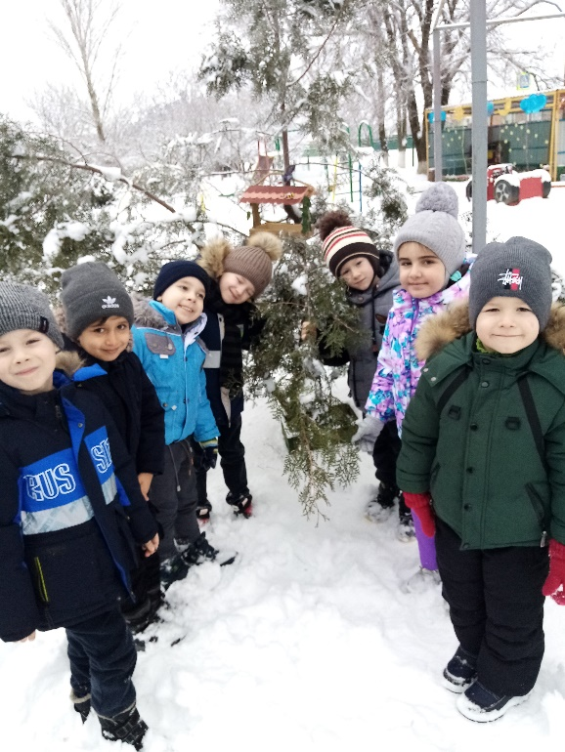

Мы кормушку смастерили,
Мы столовую открыли.
Воробей, снегирь-сосед,
Будет вам зимой обед.

